Информация о проведении месячника по военно-патриотическому воспитанию
в МАОУ СОШ №23 с 1-28 февраля 2018 года.

С 01.02.18 по 28.02.18 в МАОУ СОШ №23 был запланирован Месячник военно-патриотического воспитания, но в связи с карантином сроки проведения были изменены, мероприятия по датам перенесены с 14-28 февраля. Несмотря на это, классными руководителями, детьми совместно с родительской общественностью была проведена большая работа.
По условиям акции учащиеся, родители и учителя собирают подарки ветеранам интерната для пожилых людей и инвалидов по ул. Якутская 8. Необходимо предметы быта и продукты питания для подарочных наборов (мягкие конфеты, чай, кофе, полотенце, носочки, мягкие игрушки, тапочки, гели для душа, шампуни, крема для рук и т.д.). Всего участвовали около 250 детей, родителей и учителей. Всего участвовали 28 классов комплектов. Собрали множество чаев, кофе, конфет, шоколадов, печений. Также шампуней, гелей для душа, полотенца, носочков, платочков и т.д.
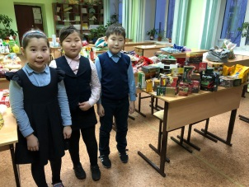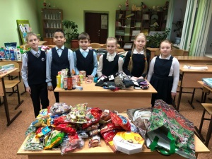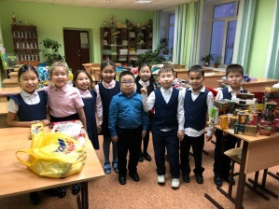

В связи с карантином городской и окружной смотр строя и песни перенесли, но школьный конкурс по решению администрации провели по новому графику. В рамках месячника военно-патриотического воспитания 19 февраля был проведен смотры песни и строя 4-5 классов, 20 февраля 8 классов, 21 февраля 6-7 классов и 27 февраля для учащихся 3 классов, с целью приобщения учащихся к мероприятиям, посвященным Дню защитника Отечества, активизации военно-патриотического воспитания учащихся школы, выявления лучших классных коллективов.
В смотре строя и песни, посвященном дню защитников Отечества приняли участие все коллективы по группам среди 3, 4-5, 6-7 и 8 классов. А также по заявке в числе жюри присутствовали: прапорщик Егоров Анатолий Маркинович, походный Атаман Якутского окружного казачьего общества «Якутский казачий полк» войсковой старшина Степанов Николай Иванович, старший хорунжий Никулин Яков Иванович.
По итогам смотра строя и песни были награждены участники сертификатами, победители грамотами 1,2,3 степени и сладкими призами, также номинациями «За лучшую песню», «Лучший командир».
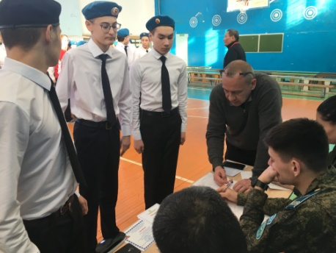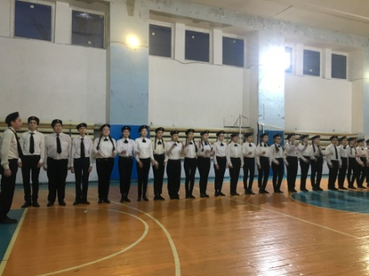
Среди 3 классов итоги следующие:
1 место – 3 «д» класс, классный руководитель Афанасьева И.Е.
2 место – 3 «а» класс, классный руководитель Тюменцева Л.А.
3 место – 3 «г» класс, классный руководитель Тюменцева Л.А.
«Лучшее исполнение песни» - коллектив 3 «г» класса, классный руководитель Тюменцева Л.А.
«Лучший командир» - командир 3 «д» класса, классный руководитель Афанасьева И.Е.

Среди 4-5 классов итоги следующие:
1 место – 4 «а» класс, классный руководитель Варламова М.В.
2 место – 4 «д» класс, классный руководитель Румянцева М.М.
3 место – 5 «г» класс, классный руководитель Курчатова Ю.В.
«Лучшее исполнение песни» - коллектив 4 «а» класса, классный руководитель Варламова М.В.
«Лучший командир» - командир 5 «в» класса Левашкин Илья, классный руководитель
Среди 6-7 классов итоги следующие:
1 место – 7 «а» класс, классный руководитель Брусенина Т.В.
2 место – 6 «а» класс, классный руководитель Турчина У.И.
3 место – 7 «д» класс, классный руководитель Мухина В.Р.
«Лучшее исполнение песни» - коллектив 6 «в» класса, классный руководитель Талыбыев С.Б.
«Лучший командир» - командир 6 «а» класса Зыков Айаан, классный руководитель Турчина У.И.
Среди 8 классов итоги следующие:
1 место – 8 «в» класс, классный руководитель Заусаева Р.Н.
2 место – 8 «г» класс, классный руководитель Борисова И.И.
3 место – 8 «б» класс, классный руководитель Белых А.А
«Лучшее исполнение песни» - коллектив «» класса, классный руководитель
«Лучший командир» - командир 8 «г» класса Часовитина Николай, классный руководитель Борисова И.И.
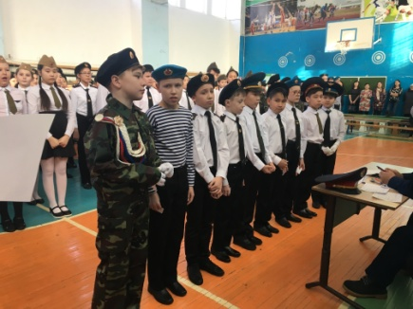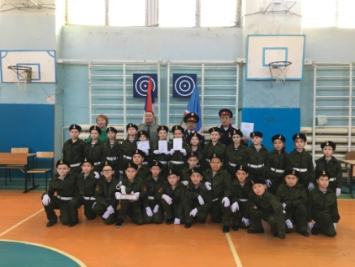
Также 24 февраля на базе нашей школы состоялся окружной смотр песни и строя Строительного округа. В состав жюри вошли: Саввинов А.Ф., главный судья, полковник, заместитель военного комиссара РС(Я), Дадасов А.Е., подполковник Кадетского корпуса, ЯКШИ, Местников М. А., старший лейтенант полиции, представитель Росгвардии, Сергеев А. П., подполковник начальник оперативно-планового отделения ВК РС (Я), Шпагин С. В., подполковник, начальник отделения призыва.
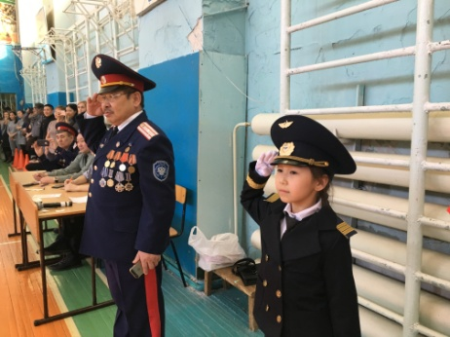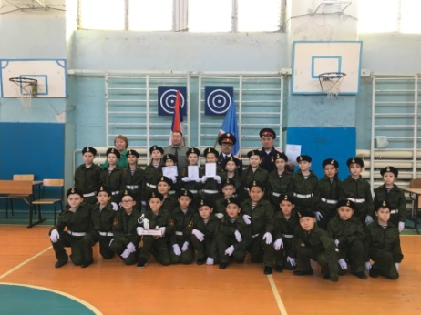
По итогам конкурса наши команды заняли следующие места по категориям:
Среди 4-5 классов 1 место 4 «а» класс, классный руководитель Варламова М.В.
Среди 6-7 классов 1 место 7 «а» класс, классный руководитель Брусенина Т.В.
Среди 8-9 классов 3 место 8 «в» класс, классный руководитель Заусаева Р.Н.

